报告信息网上公开表
用人单位名称 | 高密市大江纺织有限公司Z22A05118
地址 | 山东省潍坊市高密市夏庄镇高平路城北路段夏庄路口
联系人 | 刘恩清
项目类别 | 检测
项目组人员 | 唐海英、李晋
现场调查人 | 王召勇、苏笑笑 | 现场采样人 | 唐海英、李晋
现场检测人 | 唐海英、李晋 | 用人单位陪同人 | 刘恩清
现场采样与检测时间 | 2022.5.31
现场调查  照片 | 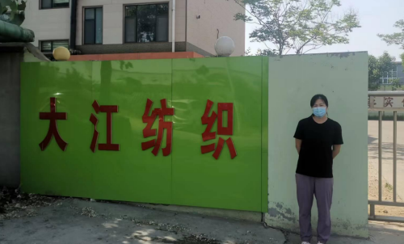
现场采样  照片 | 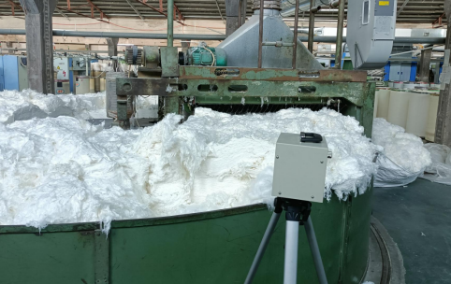
现场检测  照片 | 